Муниципальное дошкольное образовательное автономное учреждение
центр развития ребенка - детский сад «Аленький цветочек»

ПРОЕКТ
«Береги здоровье с молоду»
для подготовительной группы

Воспитатели:
Сафиуллина Расима Асгатовна
Ходжибаева Наргиза Каримовна

Пыть-Ях
2024г.

Актуальность проекта. В настоящее время особую актуальность имеет проблема состояния здоровья и физического развития детей дошкольного возраста. Главным в оздоровлении ребенка является сохранение, укрепление здоровья воспитанников в совместной деятельности с семьей. Правильно воспитывать здорового ребенка можно лишь тогда, когда соблюдаются единые требования детского сада и семьи в вопросах воспитания, оздоровления, распорядка дня, двигательной активности, культурно-гигиенических процедур, развития двигательных навыков.
Поэтому очень важно оказывать необходимую помощь родителям, привлекать их к участию в совместных физкультурных мероприятиях – физкультурных досугах и праздниках, походах. Уже доказано, что чем моложе организм, тем пагубнее для него нарушения законов здоровой жизни.
Те нарушения здоровья, которые возникают в детстве, с возрастом становятся все более выраженными и ведут к ограничению возможностей ребенка, снижению его работоспособности и в итоге – к серьезным заболеваниям. Но, к счастью, в любом возрасте переход к здоровому образу жизни помогает заметно нормализовать состояние ребенка и взрослого.
Сохранение и укрепление здоровья подрастающего поколения превращается сейчас в первоочередную социальную проблему. За последние десятилетия состояние здоровья дошкольников резко ухудшилось. Для устранения проблем детского здоровья необходимы новые интересные формы работы с детьми, создающие доверительные партнёрские отношения сотрудников ДОУ с родителями.

Реализация проекта: две недели.
Тип проекта: краткосрочный;
Участники проекта: воспитатели, дети, родители.

Цель проекта:
Сформировать у детей основы здорового образа жизни, добиваться осознанного выполнения правил здоровье сбережения и ответственного отношения, как к собственному здоровью, так и здоровью окружающих.
Задачи проекта:
- Продолжать формировать у детей позиции признания ценности здоровья, чувство ответственности за сохранение и укрепление своего здоровья.
- Расширять знания о влиянии ежедневных профилактических здоровье сберегающих технологий.
- Взаимодействие ДОУ с семьей для объединение общих целей, интересов и деятельности в плане развития гармоничного и здорового ребенка.

Анкетирование:
- родителей по выявлению потребности в оздоровительных услугах для детей;
- детей – тестовый рисунок на тему: «Мой выходной день».

Ежедневная профилактическая работа с детьми:
Утренняя гимнастика.
Дыхательная гимнастика.
Точечный массаж и самомассаж.
Упражнения для глаз.
Гимнастика пробуждения, дорожка «здоровья».
Воздушное контрастное закаливание.
Динамические паузы.
Су-Джок терапия.
Релаксация.

Игры:
• Сюжетно ролевые игры: «Поликлиника», «Аптека».
• Дидактические игры «Подбери предмет», «Кому что нужно», «Кто больше назовёт полезных продуктов питания», «Что вредно, а что полезно для зубов», «Чего не стало?», «Подбери нужное» и др.
• Самомассаж «Точки»
• Пальчиковая гимнастика «Зимние виды спорта»
• Организация на воздухе подвижной игры «Делай, как я», с мячом «Школа мяча», «Ловишки в кругу», «Черное и белое» и т.д.
• Спортивный праздник «Всей семьей на старт».
Работа с родителями:
• Консультации «Здоровое питание», «Чтоб здоровым быть, научись его ценить», «Режим дня дошкольника в выходные и праздничные дни»
• Родительское собрание на тему «Здоровье сберегающие технологии».
• Мастер- класс «Массажные мячики из воздушных шаров».
• Показ презентации: «Использование здоровье сберегающих технологий в работе с детьми дошкольного возраста»

Работа по совместной деятельности родителей и детей:
• Организовать выставку «Спортивная эмблема моей семьи».
• Изготовить «Спортивный фотоальбом моей семьи».

Предполагаемый результат проекта:
• Формировать у родителей и детей представление о здоровом образе жизни.
• Оказывать всестороннюю помощь семье в обеспечении здоровья детей и
приобщении их к здоровому образу жизни.

Итоговое анкетирование детей, нарисовать рисунок «Мой выходной день!».

Приложение 1
Игры:
Дидактические игры:
«Подбери предметы»
Цель: Воспитывать способность группировать предметы; закреплять знания о предметах личной гигиены;
Ребёнку предлагают рассмотреть лежащие на столе картинки, выбрать из предложенных картинок необходимые.
«Кому что нужно»
Цель:Учить детей из частей составлять целое. Развивать воображение.
Ребятам предлагают сложить картинку из частей. На каждой картинке изображены предметы личной гигиены (картинки разрезаны на части).
«Кто больше назовёт полезных продуктов питания»
Цель: Учить детей по контуру подбирать реалистическое изображение.
Ребёнку предъявляют несколько картинок с реалистическим изображением, и их контурные изображения. Предлагают рассмотреть картинки и назвать, что изображено на картинке, полезный этот продукт или нет.
«Что вредно, а что полезно для зубов»
Цель: Упражнять в правильном использовании обобщающих слов;
Играют четверо детей. У каждого набор из 7 картинок, на которых изображены различные продукты (например, мороженое, горячий чай, леденцы, орехи, чупсы, морковка, яблококолимон
Ведущий показывает картинку, ребята должны отобрать из имеющихся у каждого из них набора картинок те, которые соответствуют правильному ответу.
«Чего не стало»
Цель: Воспитывать наблюдательность, развивать память.
Детям представляют 5 – 6 предметов (картинок) с изображением различных предметов. Затем ребятам предлагают закрыть глаза, в это время педагог убирает одну картинку, оставшиеся картинки меняет местами. Дети должны сказать, что изменилось.
« Подбери нужное»
Цель: Развивать зрительное восприятие, память. Учить детей практически применять полученные ранее знания;
Детям предлагают рассмотреть предложенные картинки и «найти» недостающую часть изображения (например, хвостик от рыбки, которая полезна для зубов, листочки от морковки …) среди предложенных картинок.

Самомассаж «Точки»
Девочки и мальчики!
Приготовьте пальчики
Точки, мы найдем на теле, чтобы дети не болели.
Первая есть на груди, поскорей ее найди.
Не ленись её потри, раз, два, три. (2 раза)
Выше пальчик побежал, в ямку по пути попал.
Здесь мы сделаем массаж три, два, раз (2раза).
Руки вместе поднимаем, шею дружно растираем:
Сверху вниз и впереди, точно также позади.
Там мы бугорок найдем, и его мы разотрем.
Ищем дружно мы в конце, эти точки на лице.
Две такие есть у носа, растираем без вопросов.
Также у бровей потри, раз, два, три (2раза).
Дверки есть у наших ушек, им массаж, конечно нужен.
Рядом с ними ты потри, раз, два, три (2раза).
На руке найдите точку рядом с пальцем – одиночкой,
Раз, два, три - растирай, раз, два, три не зевай.
Вот так славно потрудились, все старались, не ленились.
Стали крепче, здоровее, ни за что не заболеем! »

Физкультминутка:
Мы бежим с тобой на лыжах
Дети “скользят” шагают (ходят на лыжах)
Снег холодный лыжи лижет
“Скользят”, делая поочередно ногами
А потом – на коньках,
руки за спиной (“бегут” на коньках)
Но упали мы. Ах!
приседают
А потом снежки лепили,
Показывают, как лепят снежки (сверху то одна рука, другая)
А потом снежки катили,
катят воображаемый комок
А потом без сил упали
падают
И домой побежали
бегут по кругу

Пальчиковая гимнастика «Зимние виды спорта»
Мы с тобой снежок лепили
Раз, два, три, четыре, Загибают пальчики.
Мы с тобой снежок лепили. "Лепят снежок".
Круглый, крепкий, очень гладкий вместе, Показывают круг, сжимают ладони гладят ладонью
И совсем-совсем не сладкий. Грозят пальником.
Раз — подбросим. "Подбрасывают".
Два — поймаем. Приседают, "ловят".
Три — уроним. Встают, "роняют".
И... сломаем. Топают.

Десять крепеньких ребят (сжать пальцы в кулак) .
Эти два - всему указки (показать два указательных пальца,
Все покажут без подсказки (придержать их большими пальцами) .
Пальцы - два середнячка (показать два средних пальца,
Два здоровых бодрячка (придерживать их большими пальцами) .
Ну, а эти безымянны молчуны, (Показать безымянные пальцы
всегда упрямы. остальные придерживать большими пальцами) .
Два мизинца-коротышки (показать мизинцы, остальные придерживать ) .
Пальцы главные средь них (показать два больших пальца, остальные в кулаки,
Два больших и удалых.,

Спортсмены
Чтоб болезней не бояться Поднимают руки к плечам, плечам, в стороны.
Надо спортом занимать Сжимаем и разжимаем кулаки.
Играет в теннис теннисист Сгибаем пальцы в кулачок, начиная с мизинца.
Он спортсмен, а не артист
В футбол играет футболист
В хоккей играет хоккеист,
В волейбол — волейболист,
В баскетбол — баскетболист.

Лыжники
Мы бежим с тобой на лыжах Дети “скользят” шагают пальцами по столу (на лыжах)
Снег холодный лыжи лижет “Скользят”, делая поочередно движения пальцами
А потом – на коньках, (“бегут” на коньках)
Но упали мы. Ах!
А потом снежки лепили, Показывают, как лепят снежки (сверху то одна рука, другая)
А потом снежки катили, катят воображаемый комок
А потом без сил упали "кидают друг в друга"
И домой побежали

Мы лепили снежный ком...
Лепим мы из снега ком, (Дети сжимают и разжимают кисти рук)
Из комочков слепим дом. (Соединяют кончики пальцев рук, ладони в стороны)
Звери будут в доме жить, (Хлопают в ладоши)
Веселиться и дружить,
Вместе домик сторожить (Соединяют руки в «замок»)
Раз, два, три, четыре, пять, (Загибают пальчики)
Мы с тобой снежок слепили. Дети "лепят".
Круглый, крепкий, очень гладкий Показывают круг, сжимают ладони,
И совсем-совсем не сладкий. Грозят пальчиком.
Раз — подбросим, "Подбрасывают".
Два — поймаем, "Ловят".
Три — уроним "Роняют".
И... сломаем. Топают.

Консультация для родителей №1
«Здоровое питание»
Питание для любого живого организма - это источник энергии, продуктов, участвующих в обмене веществ, пластического материала. Правильное в количественном и качественном отношении питание - важнейший фактор роста и гармоничного развития ребёнка, адаптации к постоянно меняющимся условиям внешней среды, повышения иммунитета. Недостаточное, избыточное и одностороннее питание ведёт к возникновению дистрофических состояний(ожирение, анемия, острые расстройства пищеварения), предрасполагает к инфекционным и другим болезням.
Любые дефекты питания в дошкольном возрасте могут напомнить о себе в более старших возрастных периодах.
1. Правильное питание определяется не только состоянием организма, но и «сожителями», т. е. бактериями, населяющими пищевой тракт.
У большинства числа детей в настоящее время можно обнаружить так называемые проявления раздражённого кишечника, при этом необходимая для правильного пищеварения флора замещена другими микроорганизмами.
Поэтому очень важно правильно кормить ребёнка, чтобы корректировать все отклонения в деятельности желудочно-кишечного тракта
2. Приток питательных веществ в организме происходит за счёт того, что организм извлекает их непосредственно из пищи, перерабатывает с помощью специальных пищевых добавок и кишечника, либо синтезирует сам. Поэтому очень важно знать примерные рекомендуемые наборы продуктов, так как не все пищевые вещества синтезируются в организме.
3. Очень важными компонентами пищи являются балластные вещества (пищевые волокна и клетчатка), они обязательно должны включаться в пищу. Растительные волокна нейтрализуют многие вредные вещества, поступающие в организм из вне и вводят в него пектины - очень ценные вещества для обмена веществ.
Для обеспечения правильного питания необходимы следующие условия:
а) наличие в пище всех необходимых ингредиентов (белки, жиры, углеводы, микроэлементы, витамины);
б) здоровый пищеварительный тракт, а также наличие в нём всех ферментов для правильной переработки этих пищевых веществ;
в) рациональный режим питания: это современная технология приготовления пищи (традиционная кухня детского сада вполне соответствует физиологическим особенностям ребёнка) и рациональное распределение пищи по калорийности в течение дня.
Такие продукты, как молоко, хлеб, сахар, масло, мясо надо использовать каждый день; рыба, яйца, сметана, творог могут использоваться не каждый день, но в течение недели ребёнок должен их получить 1-3 раза. Ребёнок не должен в один день получать по два мучных или крупяных блюда.
У каждого ребёнка свой аппетит, свой обмен веществ, свои вкусовые пристрастия, свой индивидуальный темп развития. Поэтому первое и главное правило для всех - никогда не кормить ребёнка насильно. Источник белка - молочные продукты, мясо, яйца. Необходимо помнить, что не менее 60% белка в пище должно быть животного происхождения. Не менее важны в пище жиры и углеводы, которые являются источником энергии для мышц, а также вводят в организм жирорастворимые витамины.
На работе мышц отрицательно сказывается и недостаток в пище витаминов и микроэлементов.
При дефиците витамина В мышцы плохо сокращаются, у ребёнка снижен тонус мышц
(так называемый симптом «вялых плеч»), снижен тонус брюшных мышц, следовательно, нарушено дыхание.
Нарушает белковый обмен в мышцах и дефицит витамина С. При его недостатке мышцы долго не могут расслабиться после нагрузки, что ускоряет
развитие их перенапряжения. Недостаток витамина С сказывается и на прочности сухожилий и связок.
Дефицит жирорастворимых витаминов А и Е нарушает окислительный процесс в мышцах, а дефицит витамина D ведёт к рахиту.
Дефицит кальция и магния понижает сохранительную способность мышц, недостаток калия замедляет восстановление мышц после нагрузок.
Дети, не страдающие различными отклонениями в развитии и поведении, могут получать всю пищу в обычной кулинарной обработке. Для улучшения вкуса пищи в качестве приправ можно добавлять свежую, консервированную или сухую зелень (петрушка, укроп, сельдерей), зелёный лук, чеснок, щавель, ревень и др. Из рациона целесообразно исключить лишь перец, острые приправы, пряности.
При отсутствии свежих фруктов и овощей можно использовать компоты, соки, фруктовые и овощные пюре.
Количество жидкости, которую ребёнок ежедневно получает, составляет примерно 80 мл на 1 кг массы тела с учётом жидкости, содержащейся в пище. В жаркое время года количество потребляемой жидкости увеличивается до 100-120 мл на 1 кг массы тела. Для питья детям следует давать воду комнатной температуры, кипячёную и несладкую.
Для сохранения питательной ценности продуктов, используемых в детском питании, необходимо строго соблюдать хорошо известные правила кулинарной обработки продуктов.

Консультация для родителей №2
«Чтоб здоровье сохранить, научись его ценить»
В современном мире, когда вокруг маленького человека столько соблазнов, только родители способны и должны оградить его от вредных привычек, неправильного питания, пассивного, малоподвижного образа жизни и других опасных факторов, сокращающих человеческую жизнь.
Если вы, родители сейчас уделите достаточно внимания здоровью своего ребенка, то в будущем он обязательно оценит вашу заботу и внимание о нем, он навсегда будет вам благодарен за самый важный подарок в жизни каждого человека - здоровье…
Уважаемые родители не забывайте, что ключ к успеху в укреплении и сохранении здоровья вашего ребенка- в разумном физическом, интеллектуально-личностном развитии.
Оздоровление малыша должно включать в себя различные компоненты, совокупность которых можно назвать как «здоровый образ жизни» ребенка. Здоровье ребенка обеспечивается с помощью организации здорового образа жизни, компонентами которого являются:
- физическое здоровье ребенка (закаливание, правильное питание, режим дня, гимнастика, подвижные игры, личная гигиена и др.)
- психологическое здоровье ребенка (интерес, желание, потребности, эмоциональный комфорт)
- социальное здоровье (поведение, общение, опыт, практика)
- нравственное здоровье (здоровый образ жизни, дружба, доброжелательность, сотрудничество)
- интеллектуальное здоровье (навыки, знания, способности, умения)
Вот эти все компоненты нужно внести в жизнь ребенка, чтобы сохранить и укрепить здоровье малыша. Рациональная организация двигательной активности - важное условие для роста и развития детского организма, ведь чем активнее работают мышцы, тем более жизнеспособен человек. Нагружая мышечную систему, мы не только воспитываем ребенка сильным и ловким, но и развиваем его внутренние органы, сердце, легкие, таким образом, напряженная работа скелетно-мышечной система ведет к совершенствованию всех органов и систем, делает организм ребенка особенно прочным, а главное здоровым.
Уделите внимание психическому здоровью - ведь счастлив тот ребенок которому комфортно и уютно.
Режим дня ребенка, должен быть стабильным, гибким и динамичным, должен предусматривать разнообразную деятельность ребенка с учетом состояния здоровья детей и возрастных особенностей. Родители и педагоги мы не должны забывать, что нужно создавать такие условия, которые бы удовлетворяли детское любопытство. У детей должна быть насыщенная разными событиями жизнь! И тогда вашему малышу времени болеть просто не будет…
Обязательно нужно уделить внимание эффективному закаливанию, в коже ребенка заложено огромное количество нервных окончаний, воздействие на них благотворно повлияют на всю нервную систему, а через нее и на все органы. Закаливание поможет улучшить деятельность нервной системы, сердца, обмен веществ, аппетит, организм ребенка адаптируется к окружающей обстановке, повысится сопротивляемость к заболеваниям.
Спорт должен стать неотъемлемой частью любого человека заботящегося о своем здоровье, поэтому малыш должен видеть пример родителей, не стоит целый день проводить за компьютером или телевизором, а лучше погуляйте с ребенком, покатайтесь на велосипеде, или лыжах, при нормальном состоянии ребенка можно определить в спортивную секцию, танцы, хоккей-все зависит от потребностей и желания родителей и ребенка. Главное нужно помнить, чтобы вы не выбрали, важная задача- поддерживать детский организм в нормальном физическом состоянии и сохранять здоровье малыша.
Забота о развитии и здоровье ребенка начинается с организации здорового образа жизни, как в семье, так и в детском саду. Ведь здоровый
ребенок сегодня - наше успешное завтра!

Консультация для родителей №3
«Режим дня дошкольника в выходные и праздничные дни»
Уважаемые родители, большое значение для здоровья и физического развития детей имеет режим дня не только в дошкольном учреждении, но и дома в выходные дни. Постоянное время для еды, сна, прогулок, игр и занятий очень важно для дошкольника.
Режим дня — это система распределения периодов сна и бодрствования, приемов пищи, гигиенических и оздоровительных процедур, занятий и самостоятельной деятельности детей.
Бодрое, жизнерадостное и в то же время уравновешенное настроение детей в большой мере зависит от выполнения режима. Запаздывание еды, сна, прогулок отрицательно сказывается на нервной системе детей: они становятся вялыми или, наоборот, возбужденными, начинают капризничать, теряют аппетит, плохо засыпают и спят беспокойно.
Одним из немаловажных отличительных признаков воспитания в детском саду от домашнего является режим жизни. В детском саду все подчинено заранее установленному распорядку. И это несомненный плюс. Ведь такая системность приучает ребёнка к аккуратности, точности, порядку. Правильный прием пищи в одно и то же время способствует росту здорового организма.
Поведение ребенка в детском саду, его настроение, работоспособность находятся в прямой зависимости от того, как организованы его деятельность и сон в семье в обычные, а также в выходные дни.
Выходные дни дети проводят дома, как правило, с существенными отклонениями и даже нарушениями привычного режима детского сада. Не случайно функциональный уровень дошкольников в понедельник бывает хуже, чем во второй и третий день недели. Необходима серьезная организационная и воспитательная работа среди родителей по упорядочению домашнего режима и приведению его в соответствие с установленным в детском саду. Внимание родителей следует привлечь к организации вечерней прогулки, ночного сна, а в выходные дни к полноценному отдыху на воздухе, регламентации просмотра телевизионных передач, особенно перед сном.
Уважаемые родители, помните, что правильное физическое воспитание в сочетании с отвечающим гигиеническим требованиям режимом дня, достаточной продолжительностью сна и разумным питанием является залогом нормального роста и развития ребенка. У детей, воспитывающихся в детском саду, день подчинен строгому распорядку с предусмотренными прогулками и подвижными играми на свежем воздухе, занятиями гимнастикой, ритмикой и т. д. Вам, родителям остается следить лишь за тем, чтобы дома, в выходные дни, режим не отличался от установленного в детском саду и ставшего для ребенка привычным. Если сын или дочь воспитываются дома, также надо выработать строгий режим и следить за его неуклонным выполнением. Они должны в одно и то же время ложиться спать и вставать, ходить гулять – это важно для нормального, гармоничного развития вашего ребёнка.
Если ваш ребёнок не ходит в детский садик и остается дома, то вариаций дня может быть множество. Так или иначе, график дня ребенка делится на две части: «до обеда» и «после обеда». В дообеденное время ребенку полезно поиграть в активные развивающие игры, а после обеда мы рекомендуем вам почитать книги, посмотреть мультфильмы или детские передачи. Вечернее время лучше всего отвести для общения ребёнка с родителями: в этом возрасте потребность ребёнка в общении с мамой и папой очень велика. Истории, не всегда правдивые, но поучительные, заинтересуют вашего ребенка и, при помощи ярких образов, которые так впечатляют детей, отложатся на всю жизнь как правила и стереотипы поведения в тех или иных жизненных ситуациях.
Удачи вам в воспитании вашего ребёнка.
Мы предлагаем вашему вниманию примерный режим дня дома:  1. | Пробуждение, утренняя зарядка, водные процедуры, умывание | 7.00-8.00
2. | Завтрак | 8.00-9.10
3. | Игры и занятия дома | 9.10 -10.00
4. | Прогулка и игры на свежем воздухе | 10.00-12.30
5. | Обед | 12.30-13.20
6. | Дневной сон (при открытых фрамуге, окне или на веранде) | 13.20-15.30
7. | Свободное время для спокойных игр и приготовления к полднику | 15.30 -16.00
8. | Полдник | 16.00-16.30
9. | Прогулка и игры на свежем воздухе | 16.30-18.30
10. | Ужин | 18.30-19.00
11. | Свободное время, спокойные игры | 19.00 -21.00
12 . | Ночной сон | 21.00-7.00

Мастер- класс «Массажные мячики из воздушных шаров».
Цель: совместное изготовление атрибутов для профилактики плоскостопия, развитие мелкой моторики, общей координации и пластичности движений
Материалы: На один мяч: два воздушных шарика, крупа, воронка и ножницы.
Я большой, но пустой.
Взлечу в небо над землёй.
И не гордый, но надутый,
Ниткой толстою опутан.
Я с детьми, всегда был дружный,
И зовусь я…
ШАР ВОЗДУШНЫЙ.
Способ изготовления мячей: для начала, определяемся с наполнителем. Предлагаем на выбор: гречневую крупу, пшенку или рисовую, горох. Рисовая крупа очень приятно скрипит в мяче (как будто лепим снежок) и мяч с рисом легко поддается метаморфозам и держит форму. Мячик с фасолью приятный на ощупь - весь бугристый и хрустит при нажатии. Мячики с пшённой крупой и гречкой на ощупь шуршат. Надуваем шары и держим минуты три в надутом состоянии. В шарик вставляем воронку и насыпаем крупу, утрамбовываем до нужного размера. Вытаскиваем воронку и отрезаем лишний кусок шарика. Аккуратно натягиваем на шарик другой обрезанный воздушный шарик, чтобы дырка с крупой закрылась.
Эти мячики можно использовать для профилактики плоскостопия, а так же для развития мелкой моторики рук, общей координации и пластичности движений.

Приложение 2

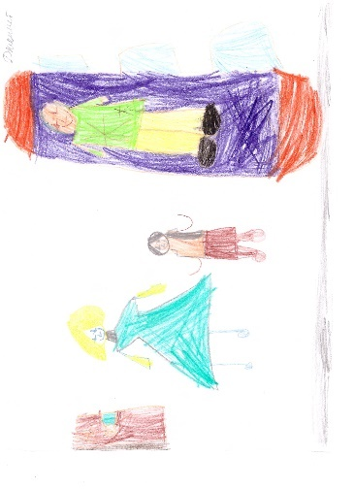
- В начале проекта: тестовые рисунки детей «Мой выходной день».

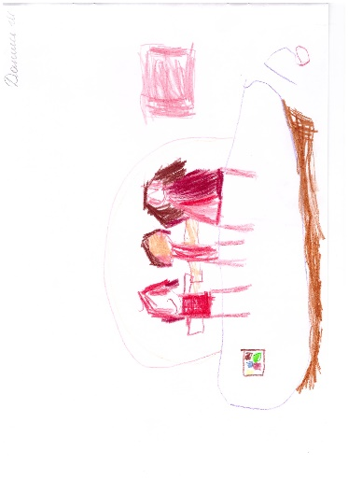
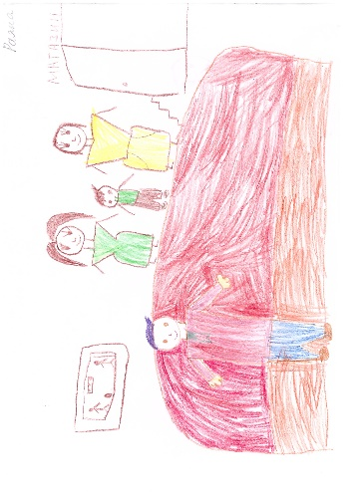

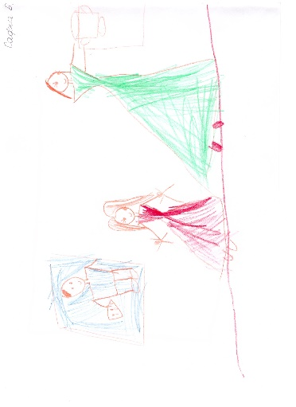

- Утренняя гимнастика
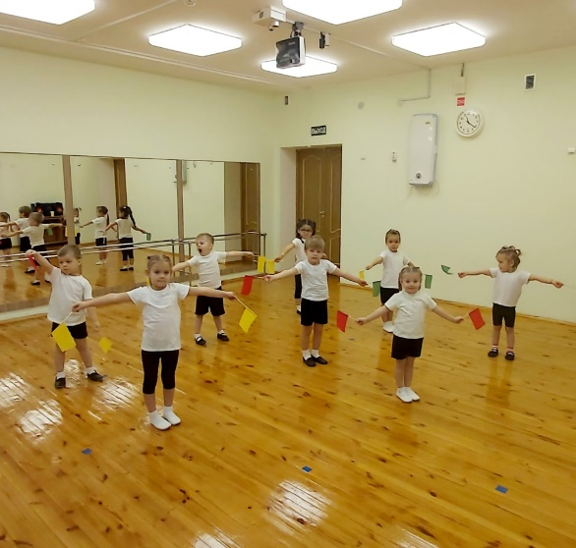
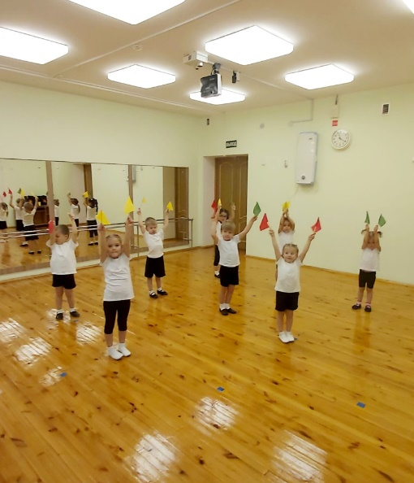

Дыхательная гимнастика
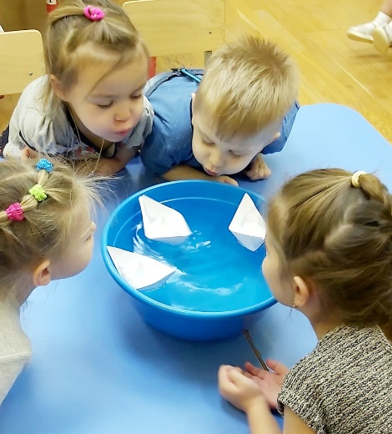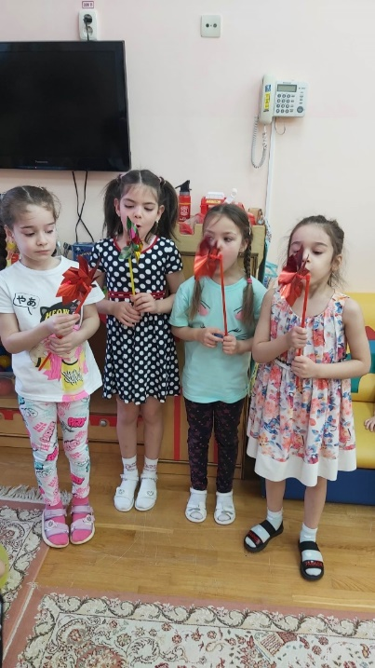

Гимнастика для глаз

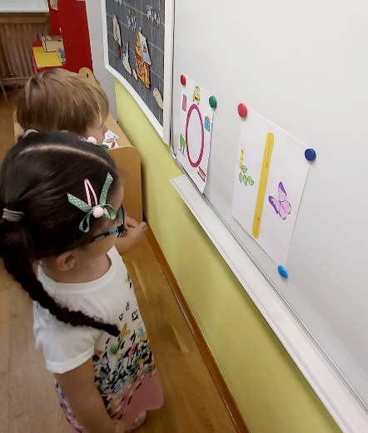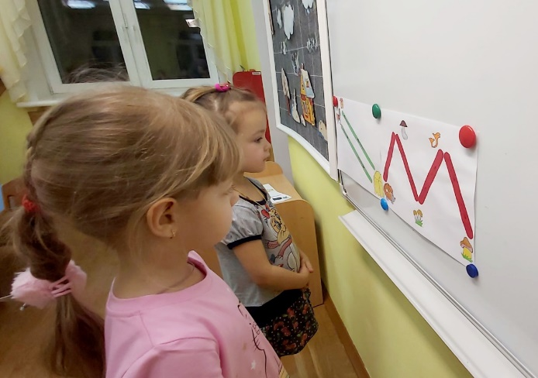

Точечный массаж и самомассаж

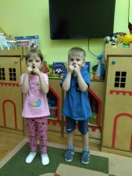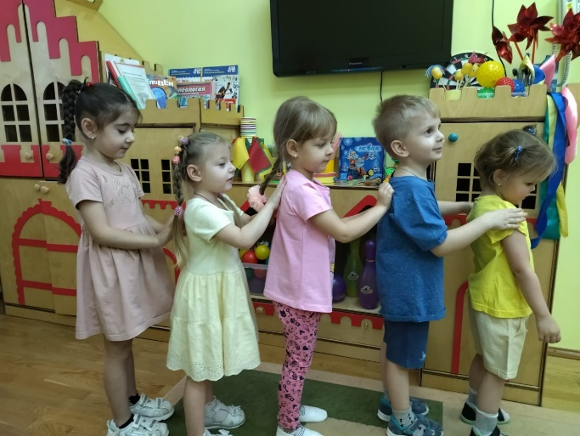
Су-Джок терапия

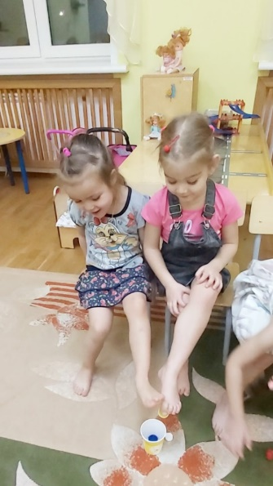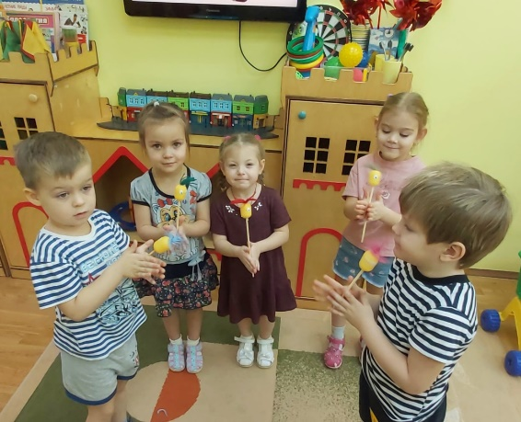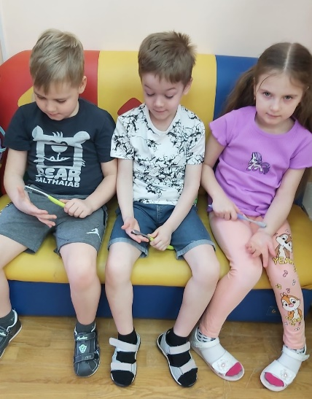

Гимнастика после сна
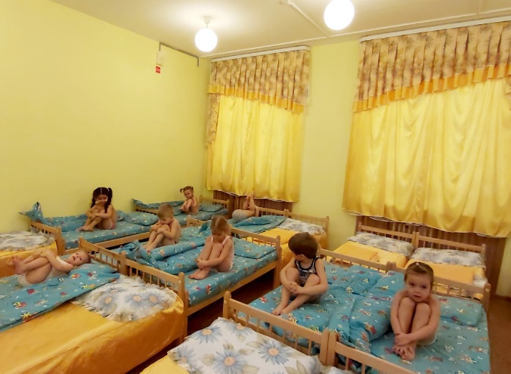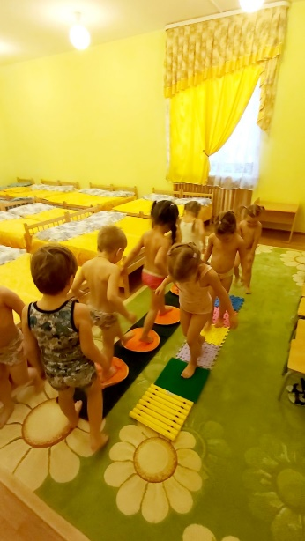

Пальчиковая гимнастика

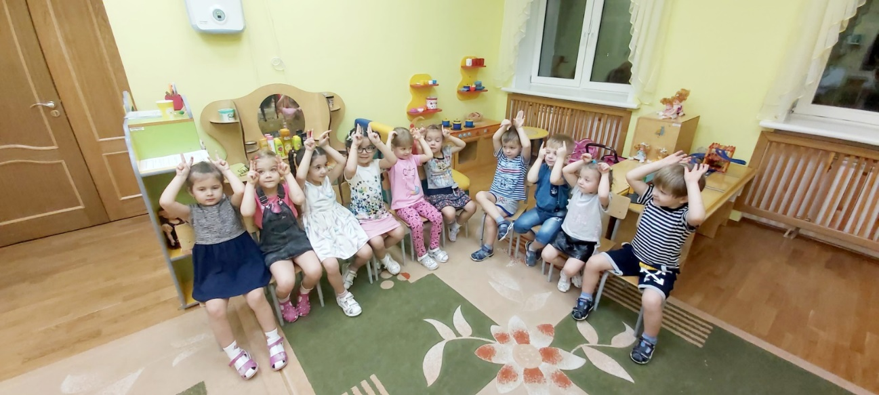
Релаксация

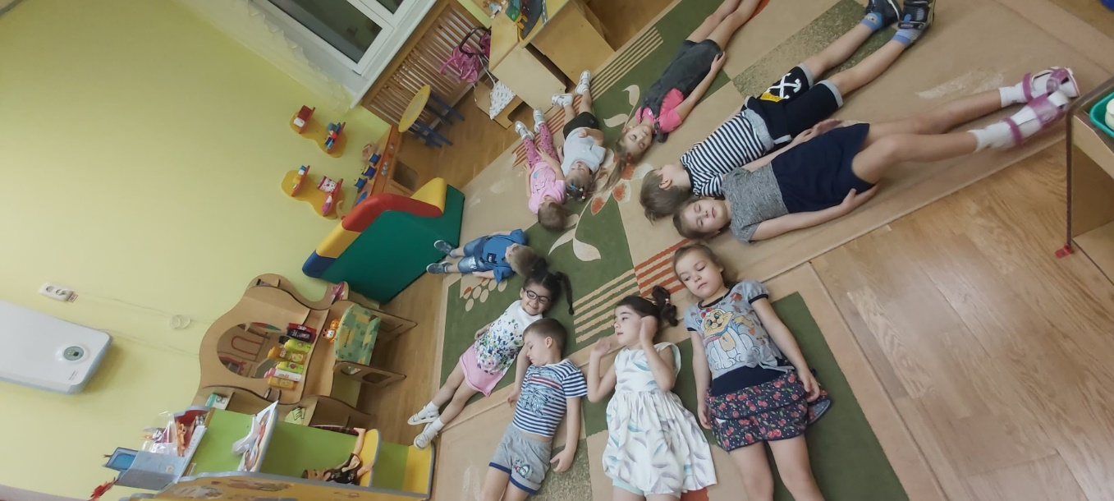

Спортивный праздник «Всей семьей на старт».
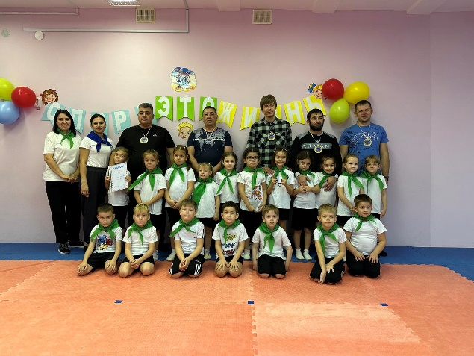

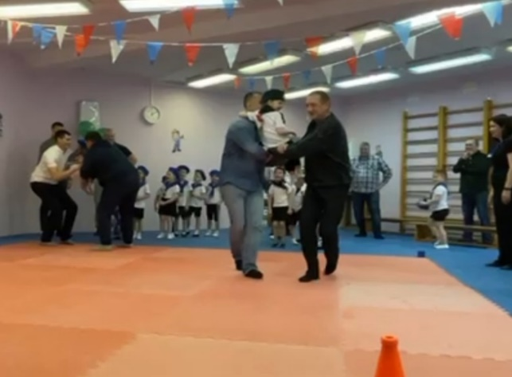

Родительское собрание «Здоровьесберегающие технологии»
Мастер – класс по изготовлению шариков для мелкой моторики рук.

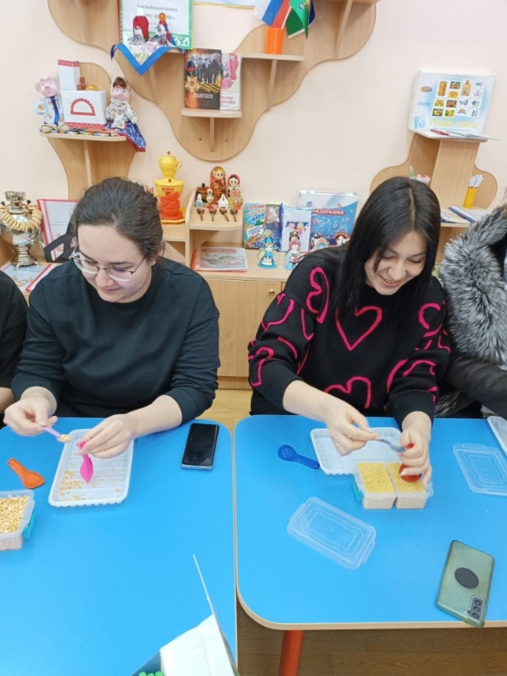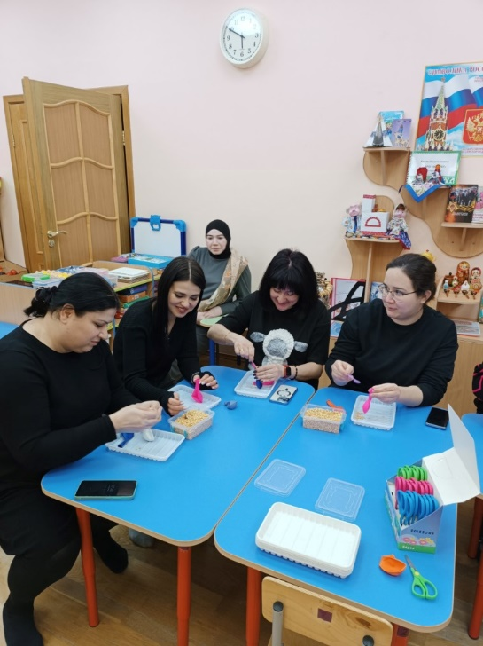

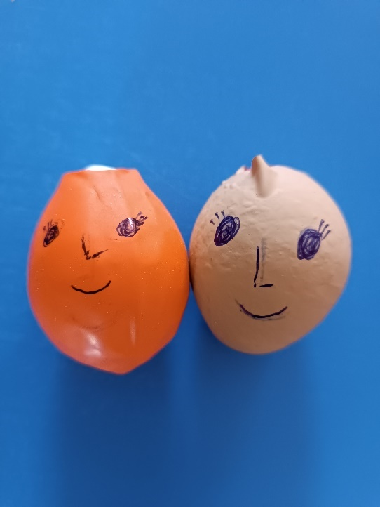

«Спортивная эмблема моей семьи».

Эмблема семьи Шаяхметовых. Эмблема семьи Капуровых.

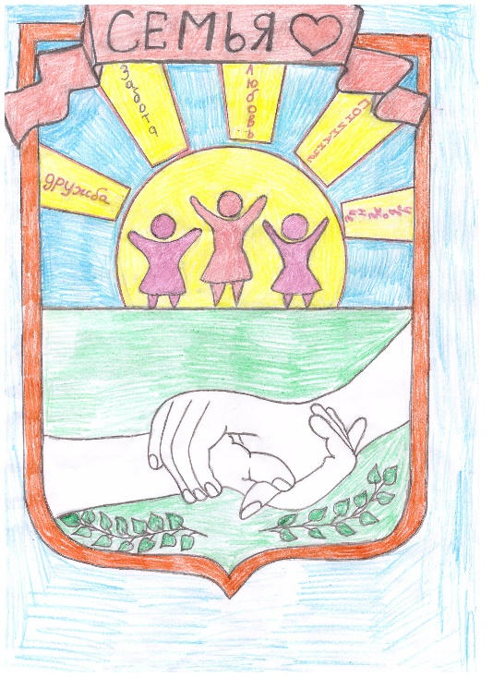
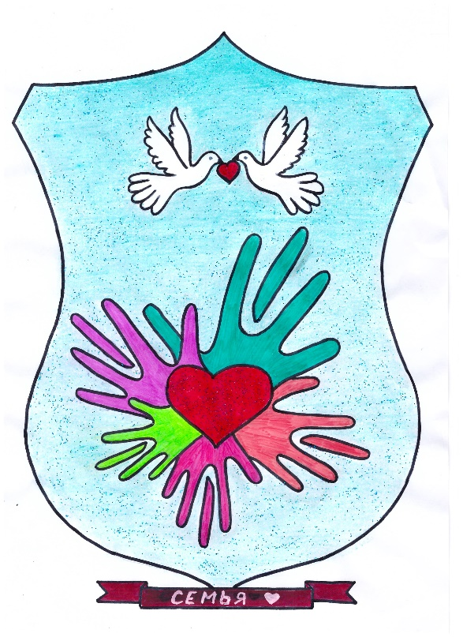

«Спортивный фотоальбом моей семьи».

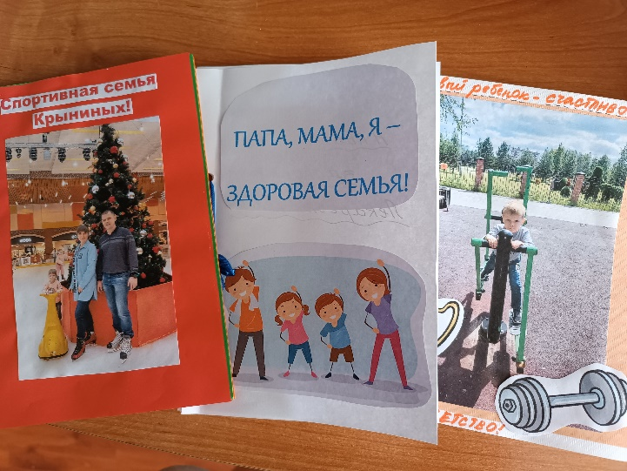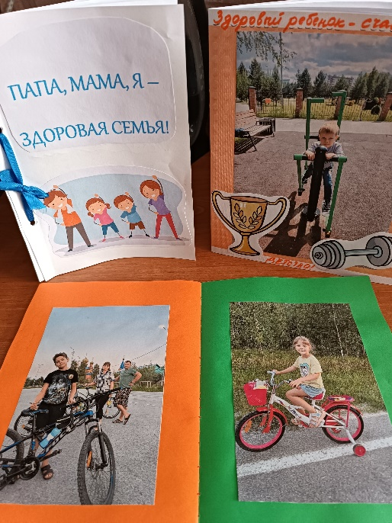

- Заключительный этап проекта: тестовые рисунки детей на тему «Мой выходной день».

